

Maison d’accueil pour personnes âgées

Livret d’accueil

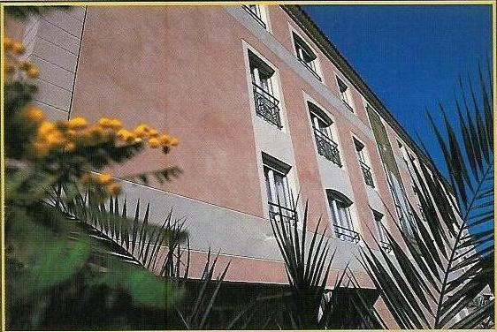

La Bastide du baou
Avenue André Dumerc – 83110 SANARY-SUR-MER Tél : 04.94.88.53.88 – Fax : 04.94.88.29.15
E-mail :sec.bastide@orange.fr
Site internet : www.bastidedubaou.fr
N° Siren : 789 287 547 – N° Siret : 789 287 547 00010 – Code APE : 8710A

Bienvenue à la Bastide du Baou

Madame, Mademoiselle, Monsieur,

Nous vous souhaitons la bienvenue à la maison de retraite « La bastide du baou » de Sanary-sur-Mer.

Faire de votre séjour dans notre établissement un temps de vie et de sérénité sera notre objectif quotidien.

Nous sommes organisés en différents services :

- Soins,
- Animation,
- Cuisine,
- Entretien,
- Maintenance,
- Administratif.

Nos fonctions et missions sont basées essentiellement sur le respect des principes édictés par la charte des droits et libertés de la personne âgée dépendante.

La direction et les équipes restent à votre entière disposition.

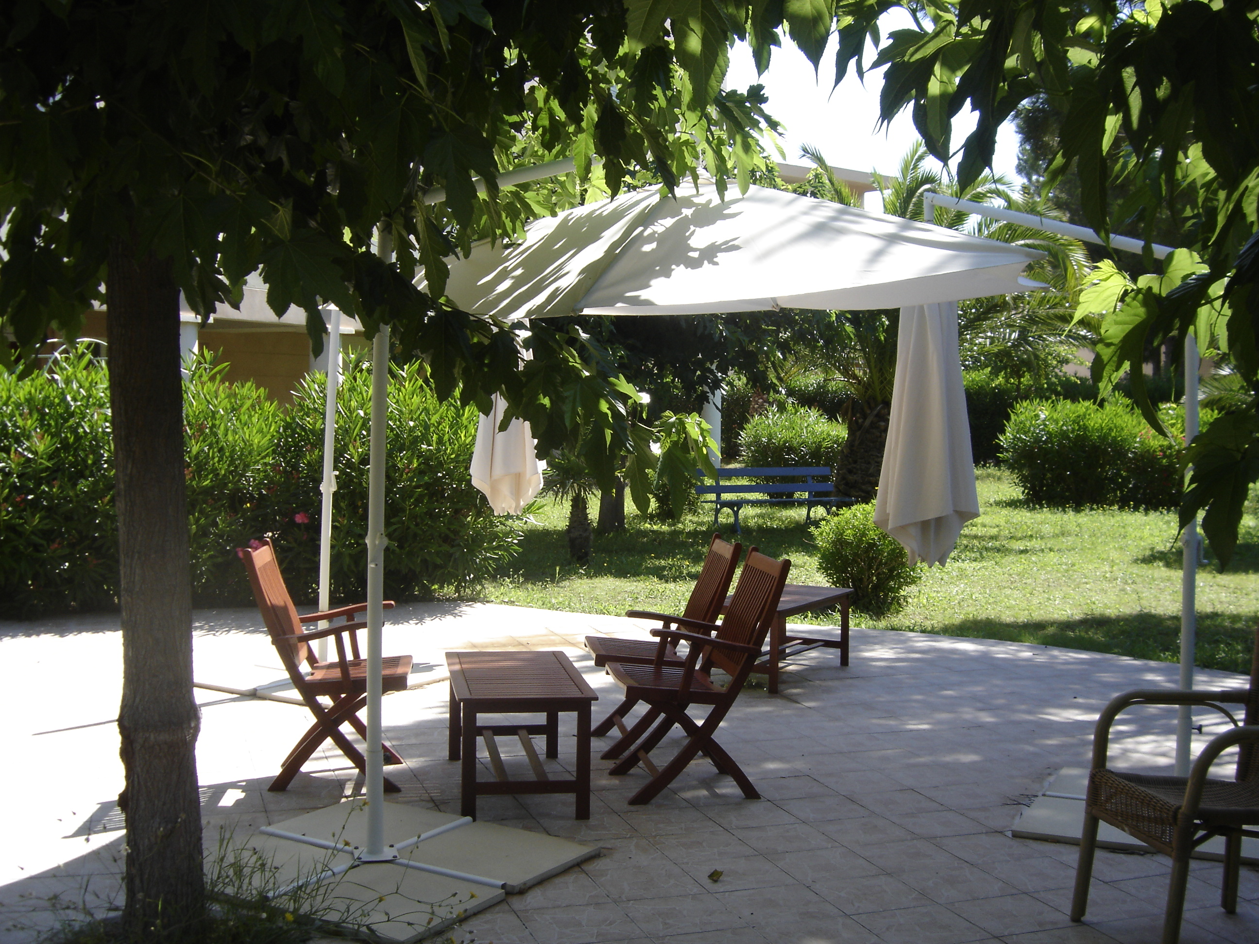

Page 2 sur 11

Notre établissement situé sur la commune de SANARY-SUR-MER, dans le département du VAR est une maison de retraite privée habilitée à l’Aide Sociale*

La Bastide du Baou a ouvert ses portes le 1ER mars 1994 et se trouve à environ 1,5 km du centre ville, un arrêt de bus à proximité dessert les villes environnantes.

Au cœur d’un quartier résidentiel, et loin de toute grande voie de circulation elle jouit d’une situation privilégiée.
Un parking privatif est à la disposition des visiteurs.

L’établissement accueille des personnes valides, semi-valides et dépendantes.
Un secteur entièrement sécurisé et surveillé reçoit les personnes totalement dépendantes ou atteintes de sénilité.

La Bastide du Baou dispose de 60 lits répartis sur trois étages.

Un jardin arboré, un patio intérieur et de nombreuses zones de détente sont à la disposition des résidants et de leur famille.

La restauration, traditionnelle, est préparée sur place par une équipe de deux cuisiniers. Les régimes alimentaires font l’objet d’un suivi par le médecin coordinateur de l’établissement.

Notre animateur propose une large palette de divertissements, et organise tous les deux mois un « repas des familles » avec un thème précis.



*Aide sociale : Prise en charge par le conseil général des frais de séjour et dépendance

Page 3 sur 11

L’établissement accueille des personnes de 60 ans et plus.

L’admission est prononcée par le directeur et le médecin coordinateur attaché à l’établissement, en fonction des places disponibles.

Le prix de journée ainsi que le tarif dépendance sont fixés par le Président du Conseil Général du VAR.

Le prix de journée comprend l’ensemble des services liés à la pension :
Séjour, repas, blanchisserie, couches.
Si vos ressources ne couvrent pas la totalité des frais de séjour, il est nécessaire d’établir un dossier de demande d’aide-sociale auprès du C.C.A.S de votre dernier domicile.

Il est possible de bénéficier de l’Allocation de Logement Social en chambre seule ou double en fonction des revenus et de la superficie de la chambre.

De plus vous pouvez bénéficier de l’APA (Aide personnalisée à l’autonomie) en fonction de votre dépendance et de vos ressources.

Lors de votre admission il vous sera remis le règlement intérieur ainsi que le livret d’accueil en double exemplaire, à parapher et signer par les deux parties.

Le dossier administratif informatique sera établi en fonction des pièces demandées dans les dossiers d’entrée, à savoir :
Photocopie carte d’identité ou livret de famille, carte d’assuré social, carte de mutuelle, justificatif de responsabilité civile, justificatifs des ressources de la personne âgée si vous sollicitez l’Aide Sociale.

Page 4 sur 11

Durant l’année 2007-2008 l’aménagement intérieur et le mobilier ont été entièrement repensés.

Chaque chambre bénéficie d’une ligne téléphonique directe.

Vous bénéficierez d’installations confortables et de services collectifs (repas, entretien du linge, animation…) mais vous conserverez votre liberté personnelle.

Deux ascenseurs desservent les trois étages de l’établissement.

Les chambres sont pourvues :
- d’un placard côté lingère et côté penderie
- d’une prise T.V.
- d’une prise téléphone
- d’une table de chevet

La salle de bain fonctionnelle contiguë à la chambre est aménagée de telle sorte (sans baignoire ni bac à douche) qu’un fauteuil puisse y manœuvrer sans difficultés.

Il vous est possible d’apporter votre télévision (moins de 5 ans) ainsi qu’un petit meuble ou un fauteuil.

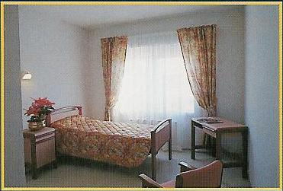

Une chambre

Vous pouvez déjeuner ou dîner à l’extérieur, ainsi que recevoir des personnes à votre table, en ayant soin de prévenir obligatoirement le secrétariat au plus tard 24 h à l’avance.

Page 5 sur 11

Un médecin coordinateur est attaché à l’établissement, mais chacun peut garder le médecin de son choix à condition d’acquitter les frais médicaux correspondants.

Les infirmières de l’établissement prennent en charge les résidents dans leur suivi médical et les divers actes ( pansements, injections…)

Les aides soignants apportent toute l’aide nécessaire pour les soins quotidiens et veillent au confort de tous. Ils vous aideront aussi pour tout ce qui a trait à votre vie quotidienne.

Un masseur kinésithérapeute intervient à titre libéral.

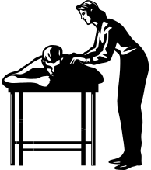

Une psychologue est à l’écoute des résidants et de leur famille deux fois par semaine.

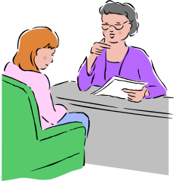

Page 6 sur 11

Le personnel administratif, technique et ouvrier collabore aussi à votre confort.
Les bureaux sont ouverts :
- du lundi au vendredi de : 8H30 à 12H – 14H à 17H30
- le samedi de : 8H30 à 12H – 14H à 17H

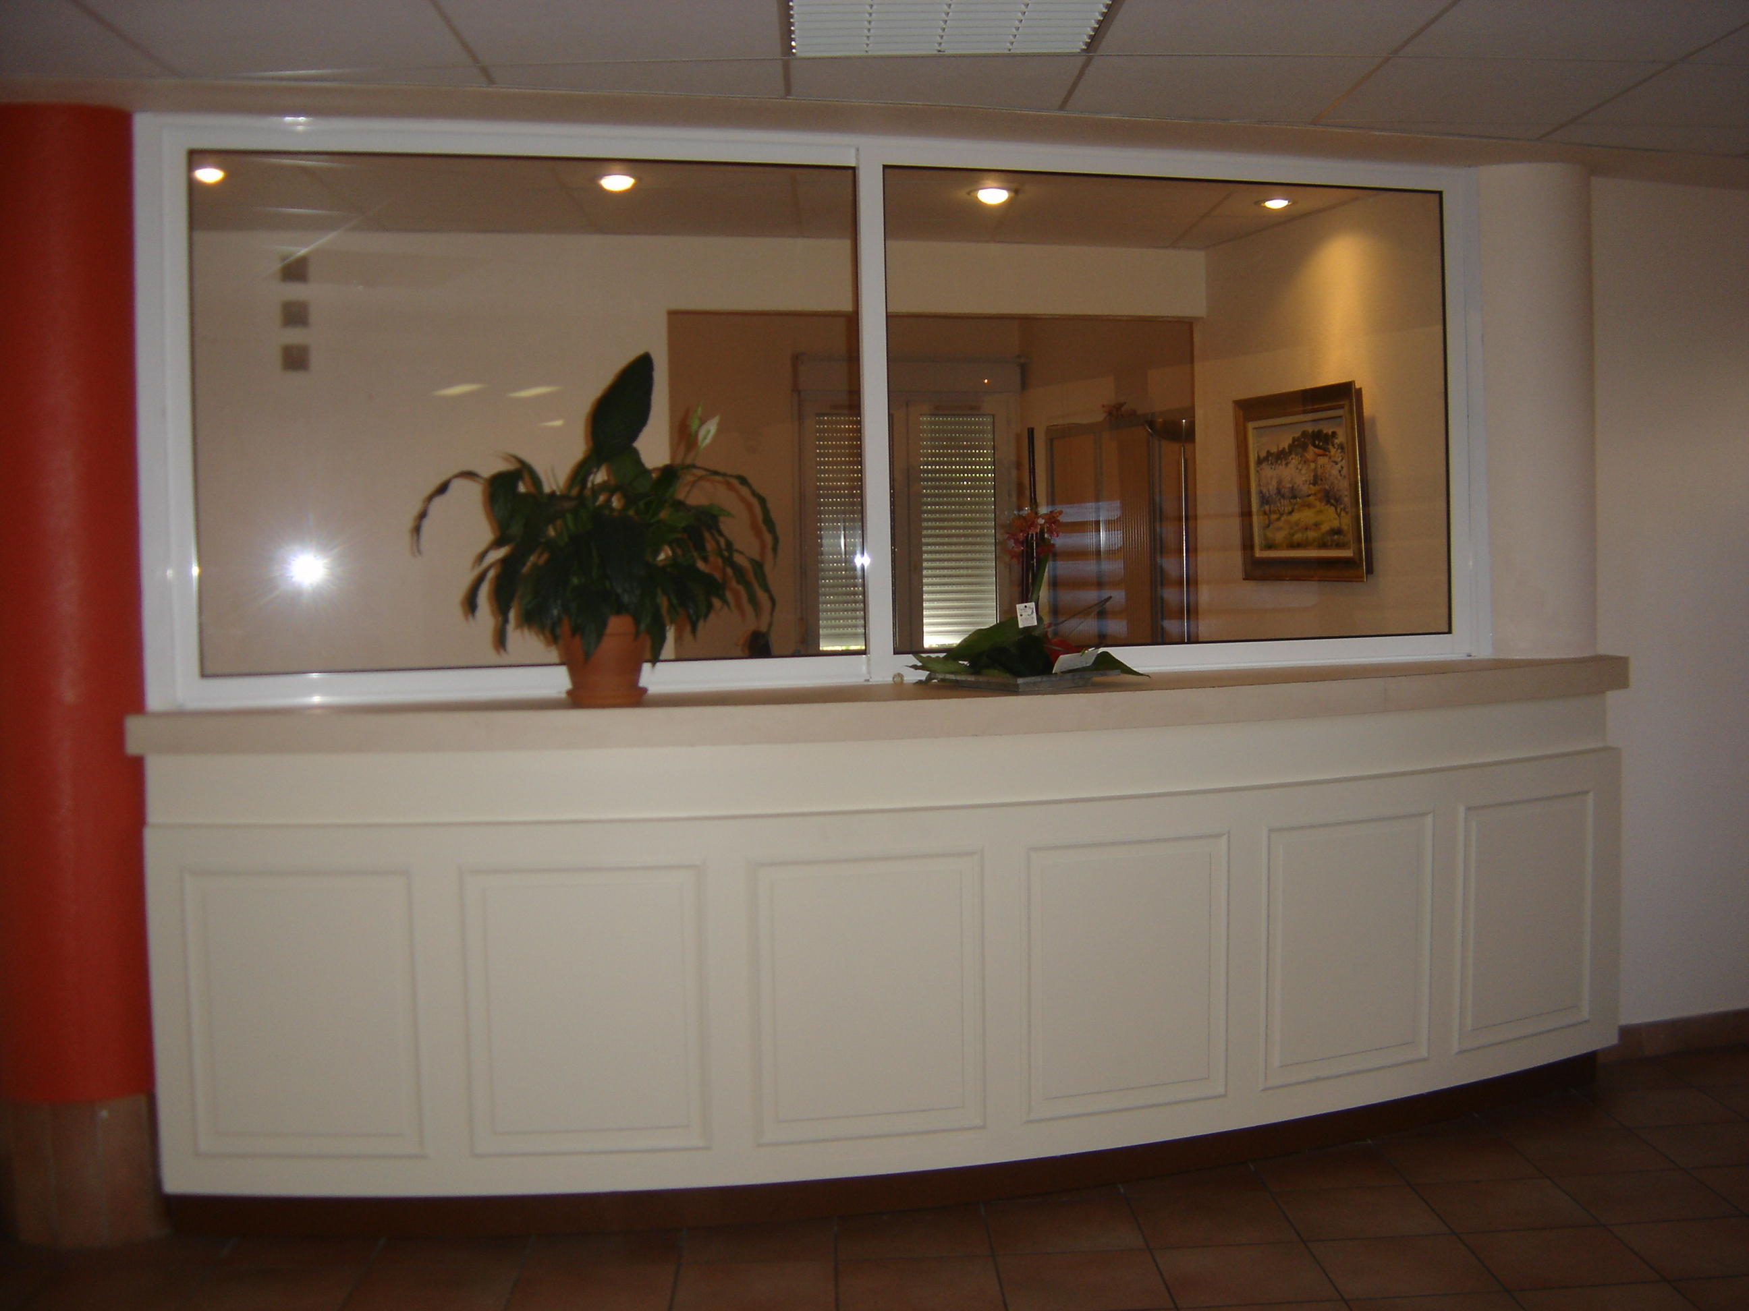

L’accueil

Les repas :
Ils sont servis en salle-à-manger, ou en chambre si votre état de santé le nécessite, aux heures suivantes :

- Petit-déjeuner de 8h à 9h (Servi en chambre)
- Déjeuner de 11H 45 à 13H
- Le goûter à 16 H
- Le dîner à 18H45.

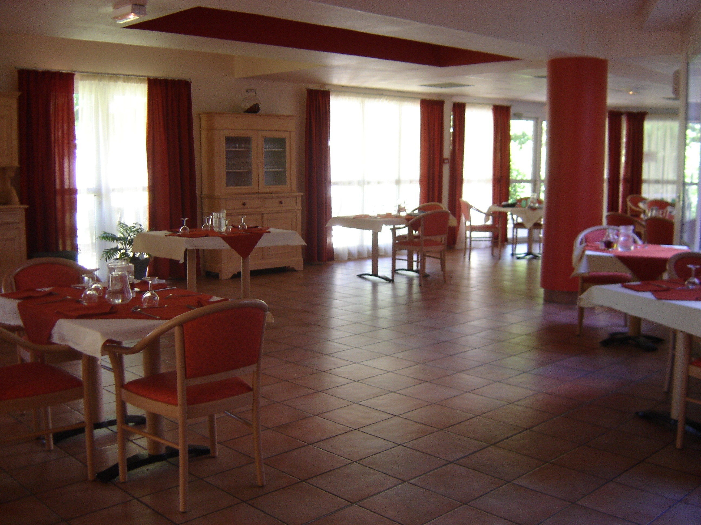
La salle-à-manger

Page 7 sur 11

Le linge :

Le linge de maison (draps, draps housses, traversins, taies d’oreiller) est fourni et entretenu par l’établissement.
L’entretien du linge de toilette (Serviettes de toilette, serviettes de table) ainsi que les vêtements personnels est une prestation offerte par l’établissement.
Néanmoins chaque famille peut continuer à en assurer elle même le lavage si la qualité de cette prestation ne la satisfait pas.
Dans les deux cas le linge doit impérativement être étiqueté (étiquette cousue) avec le nom du résidant.


Le coiffeur :
Un salon de coiffure est à la disposition des résidents une fois par semaine.
La prestation sera facturée directement par la coiffeuse au résidant.



La pédicure :
Elle officie toutes les deux semaines. Sa prestation figurera en fin de mois sur la facture loyer.



Page 8 sur 11

Le culte :
L’établissement garantit aux résidants le respect de leur liberté de conscience et de culte. Chaque fin de mois un office religieux catholique est assuré dans la chapelle de l’établissement.


Le courrier :
Le courrier arrive en fin de matinée et est distribué au moment du repas par notre animateur.
Une boîte aux lettres se trouve à l’accueil pour le courrier départ.


Le téléphone :
Chaque chambre dispose d’une ligne directe. Une facturation détaillée est établie chaque mois et figure parmi les prestations.



Nous restons bien évidemment à votre écoute. Si toutefois vous souhaitez nous faire part d’une réclamation ou plainte merci d’adresser un courrier à la direction.
De plus nous vous informons qu’un registre des plaintes et réclamations est à votre disposition à l’accueil. Nous y répondrons dans les meilleurs délais.

Page 9 sur 11

Pour se divertir et rompre l’isolement des personnes âgées, un programme varié est proposé, avec des jeux divers : jeux de société, loto, activités manuelles, projections vidéo, charades, chansons….

Notre animateur diplômé met en place régulièrement des tournois « questions pour un champion » avec d’autres maisons de retraite des alentours.
Durant la période scolaire nous avons souvent la visite d’enfants de l’école primaire qui viennent jouer au loto et partager un bon goûter avec les résidents, cela dans le cadre d’un projet intergénérationnel.

Pour la plus grande joie de tous, grands et petits.

Des sorties à l’extérieur, rendues possible grâce à l’acquisition de deux véhicules adaptés, sont également au programme, tels que cinéma, journée pique-nique, spectacles…

Tous les deux mois VINCENT notre animateur organise le dimanche un repas à thème,( corse, chinois, espagnol…..) avec spectacle du pays dans l’après-midi. Ces manifestations, très conviviales, ont toujours beaucoup de succès car elles permettent à tous de passer un moment agréable et « en famille ».

Chaque fin de mois, au son de sa guitare, nos résidants tous réunis autour d’un bon gâteau fait maison, fêtent les anniversaires.

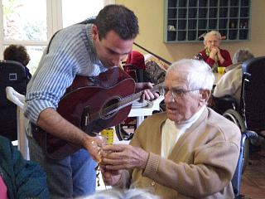
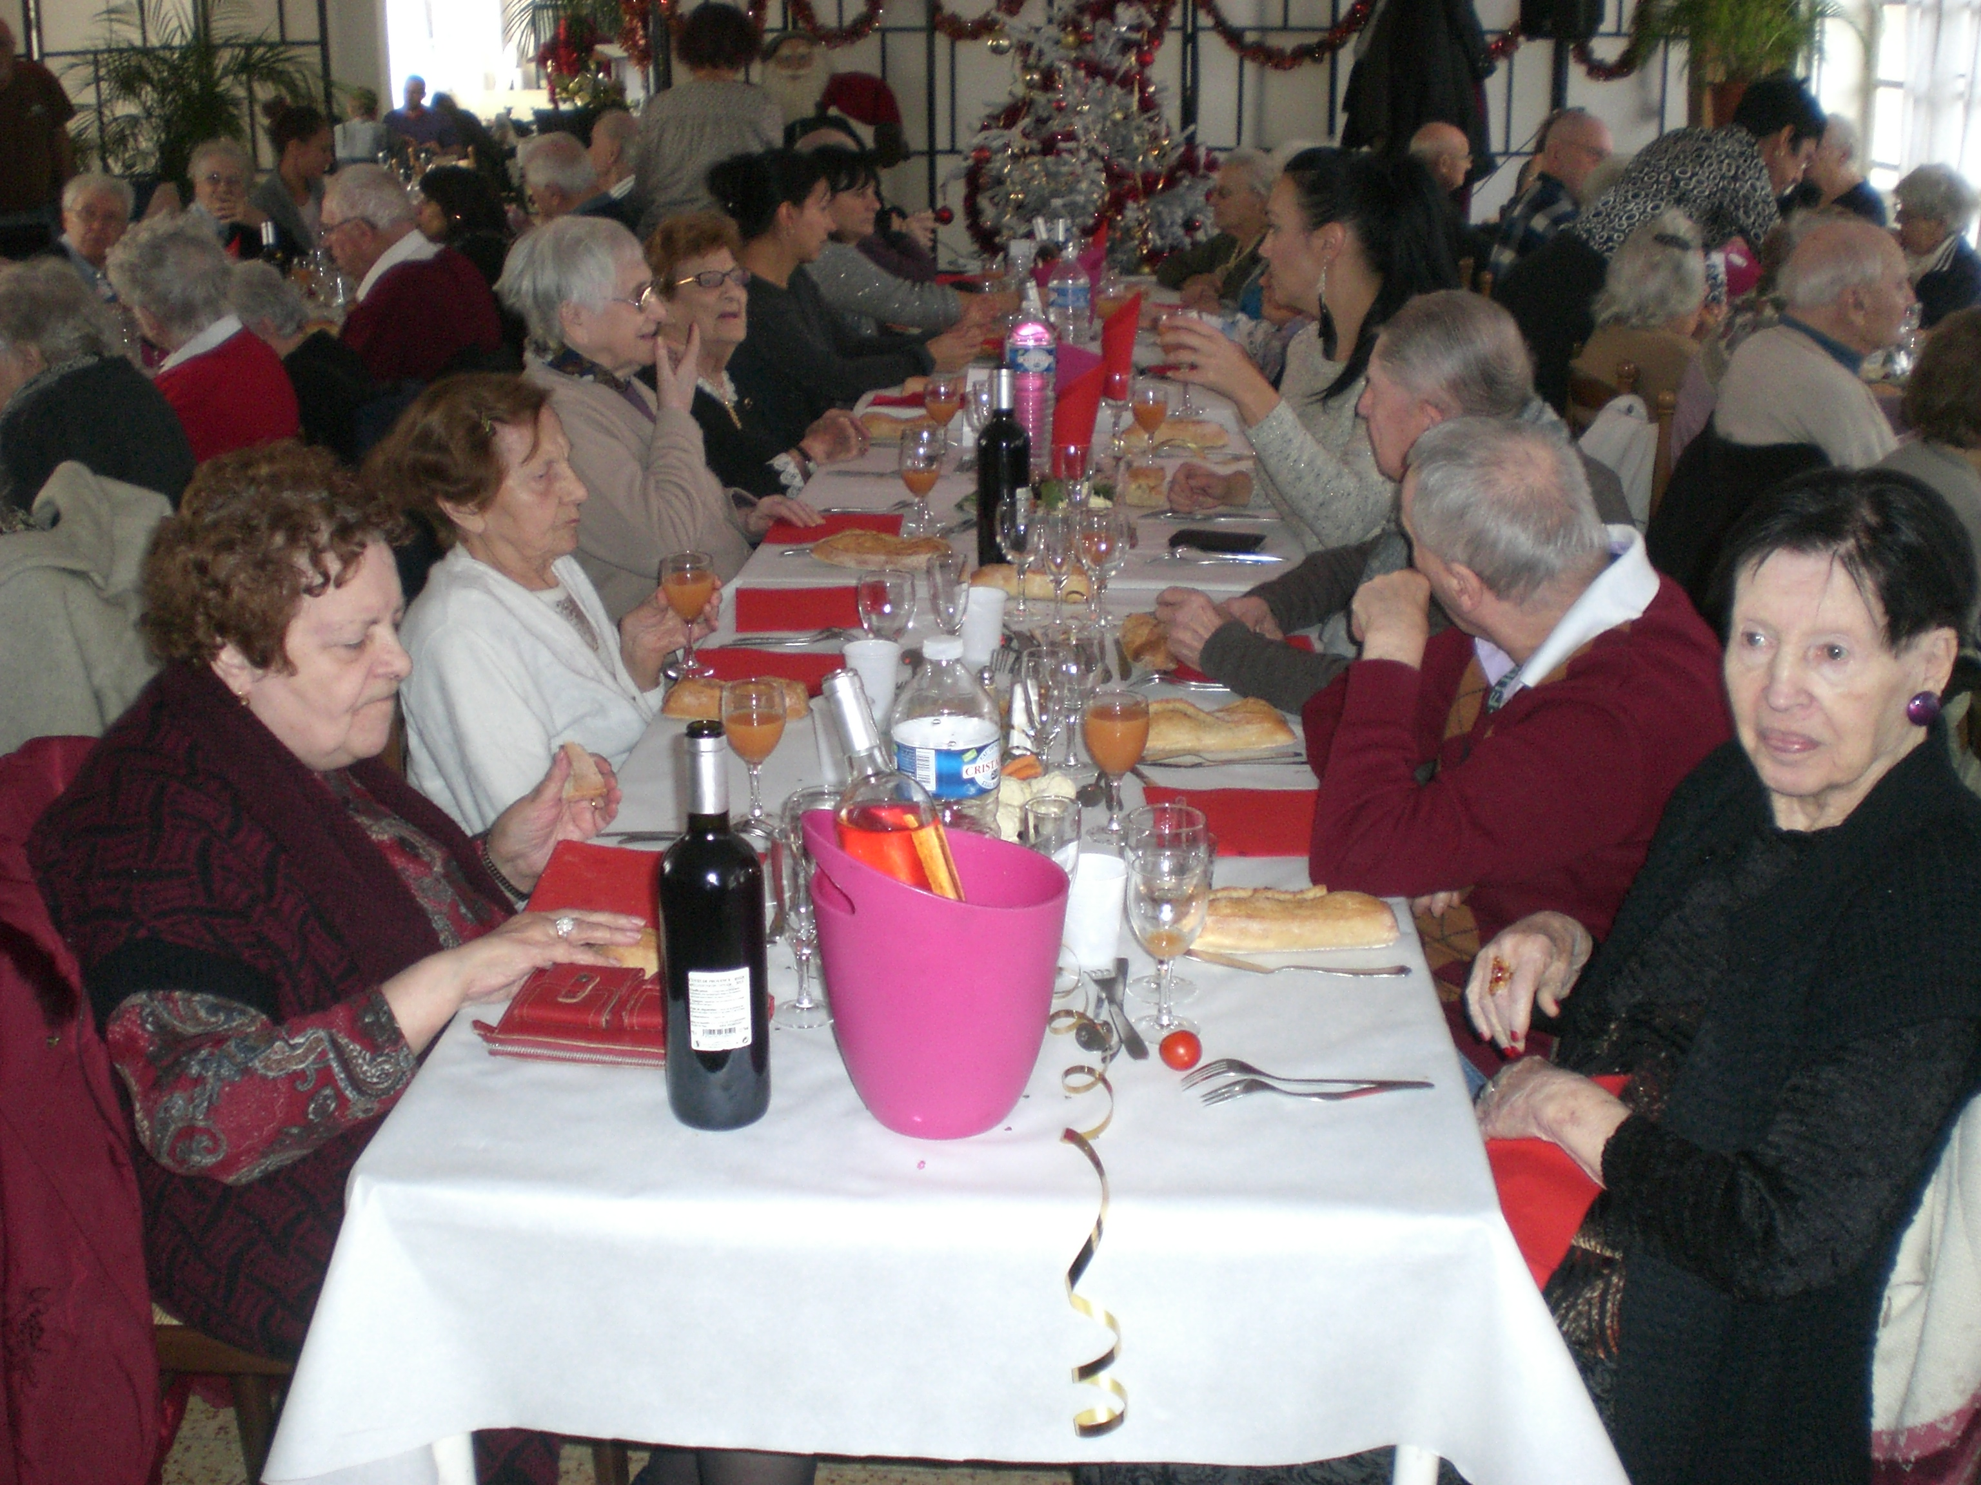

Sortie au restaurant Les anniversaires

Page 10 sur 11

Les repas à thème et les sorties

Tout au long de l’année

Le Carnaval 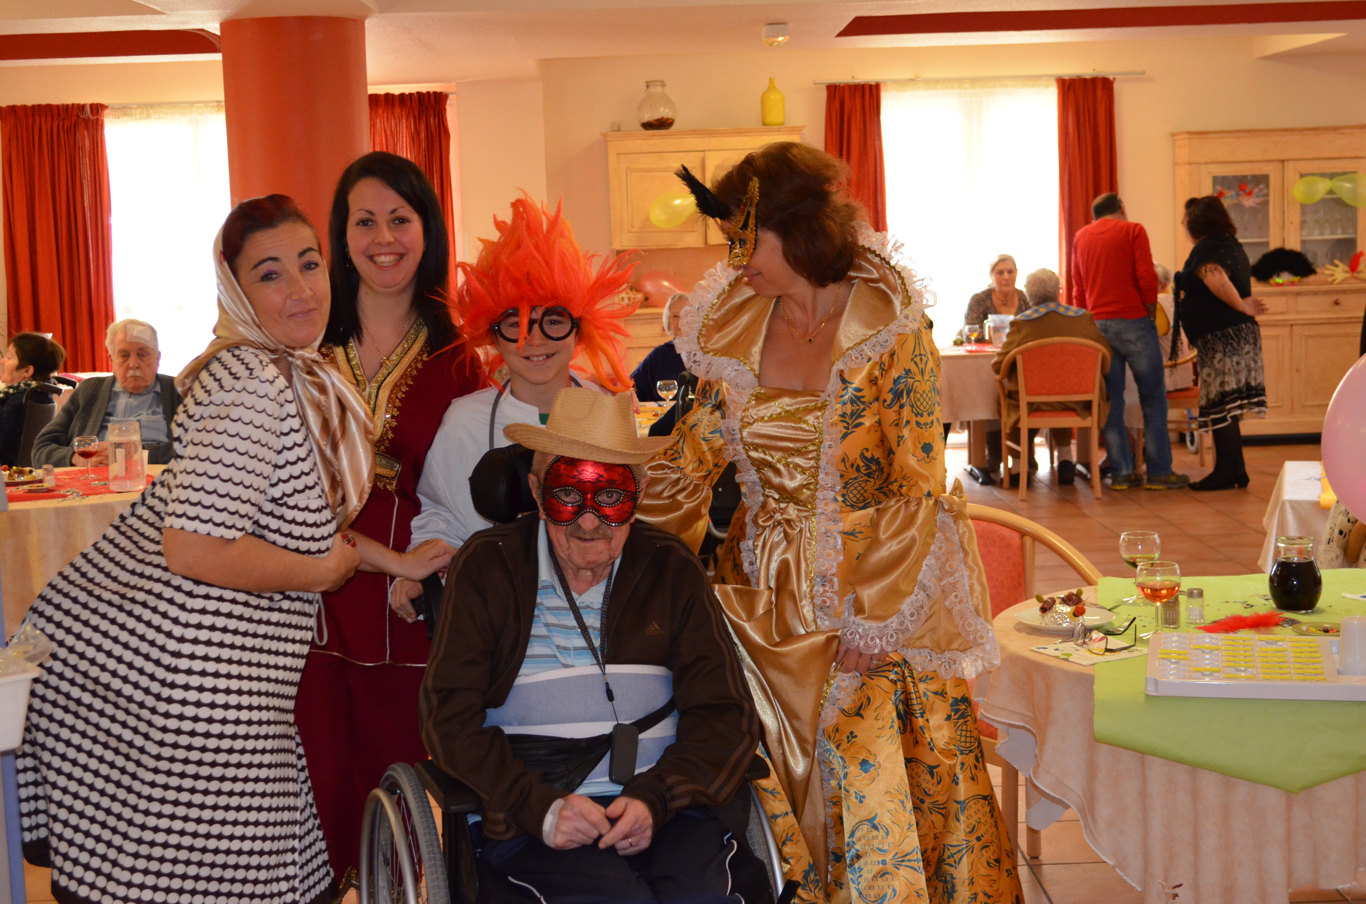

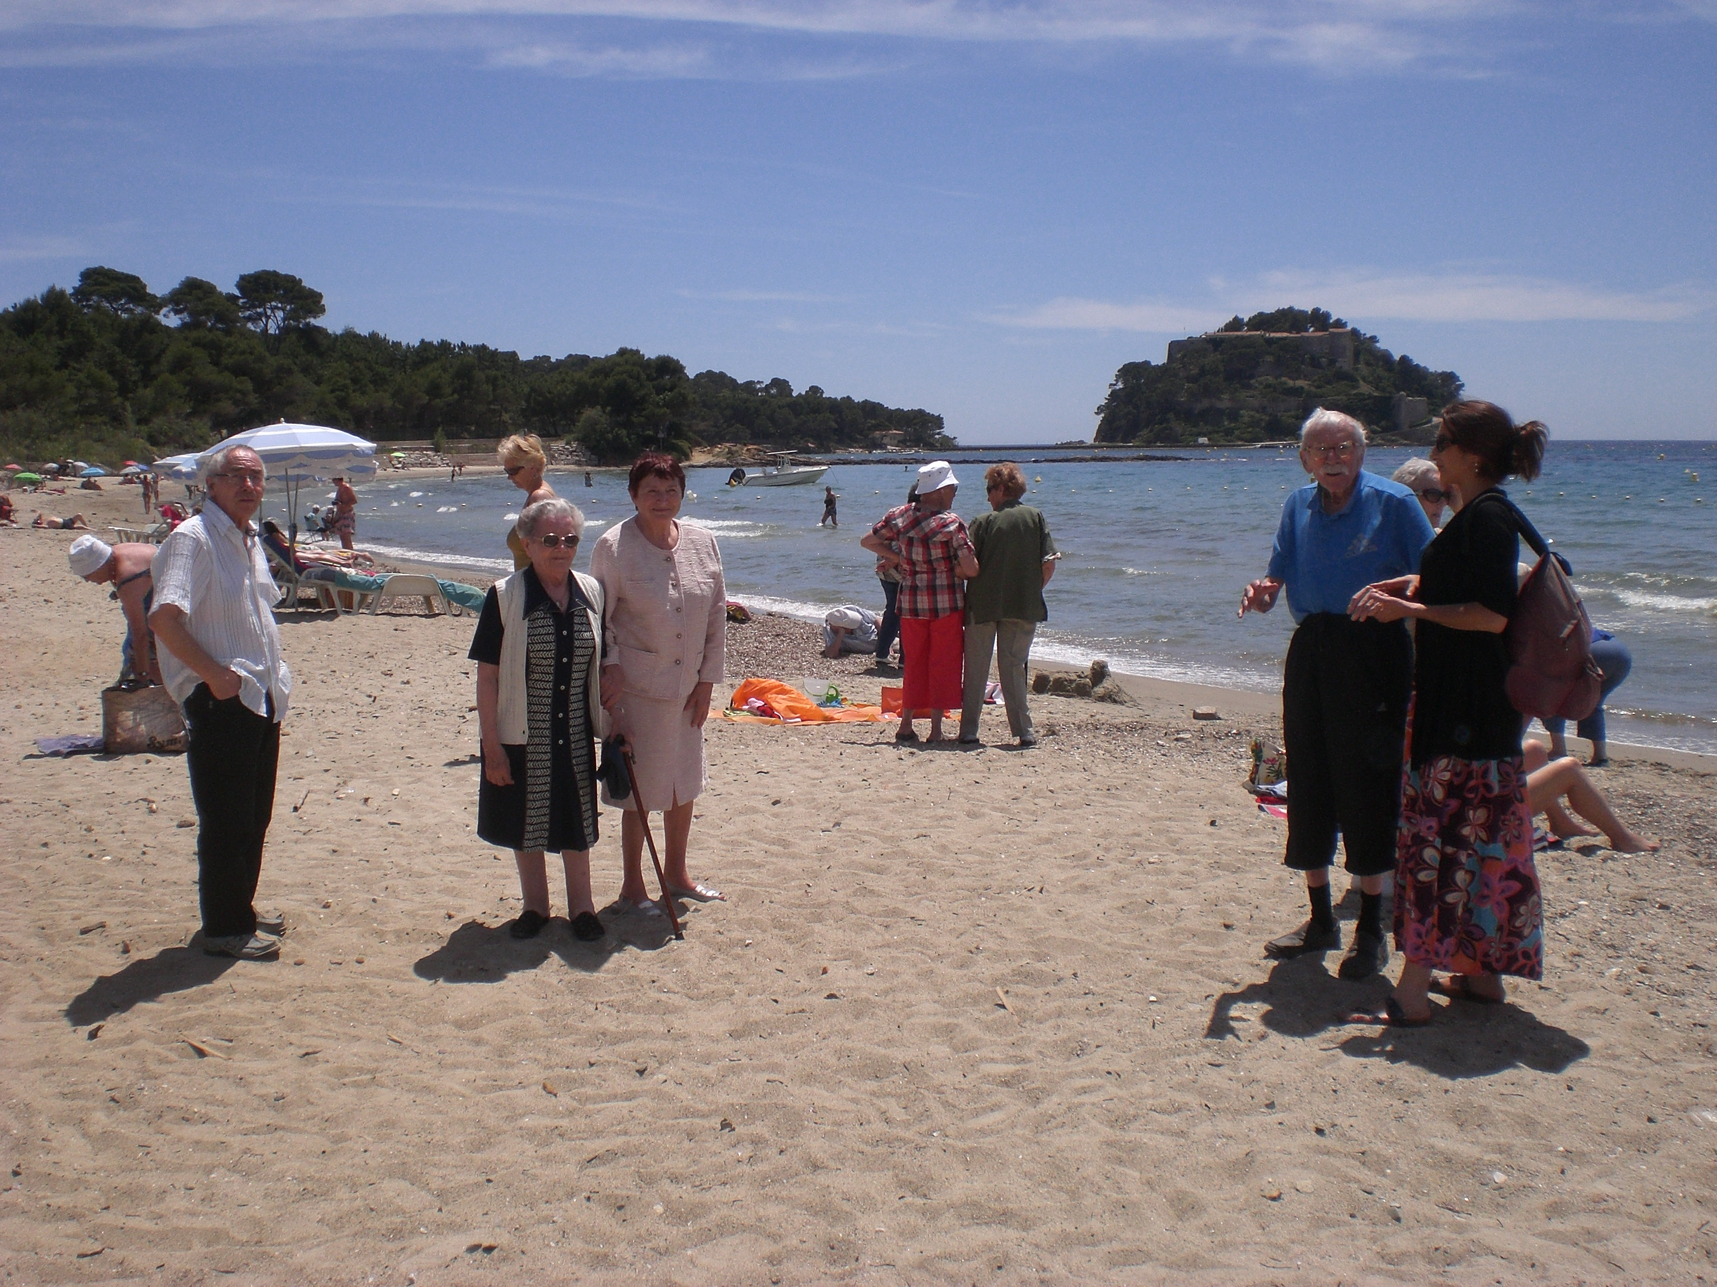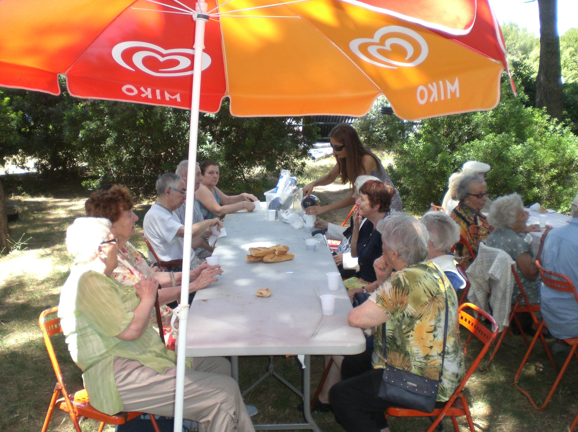

Sur la plage de BREGANCON Et le pique-nique de la CRIDE
Il y a le ciel, le soleil et la mer…… Avec le parasol, les cigales et l’apéro.

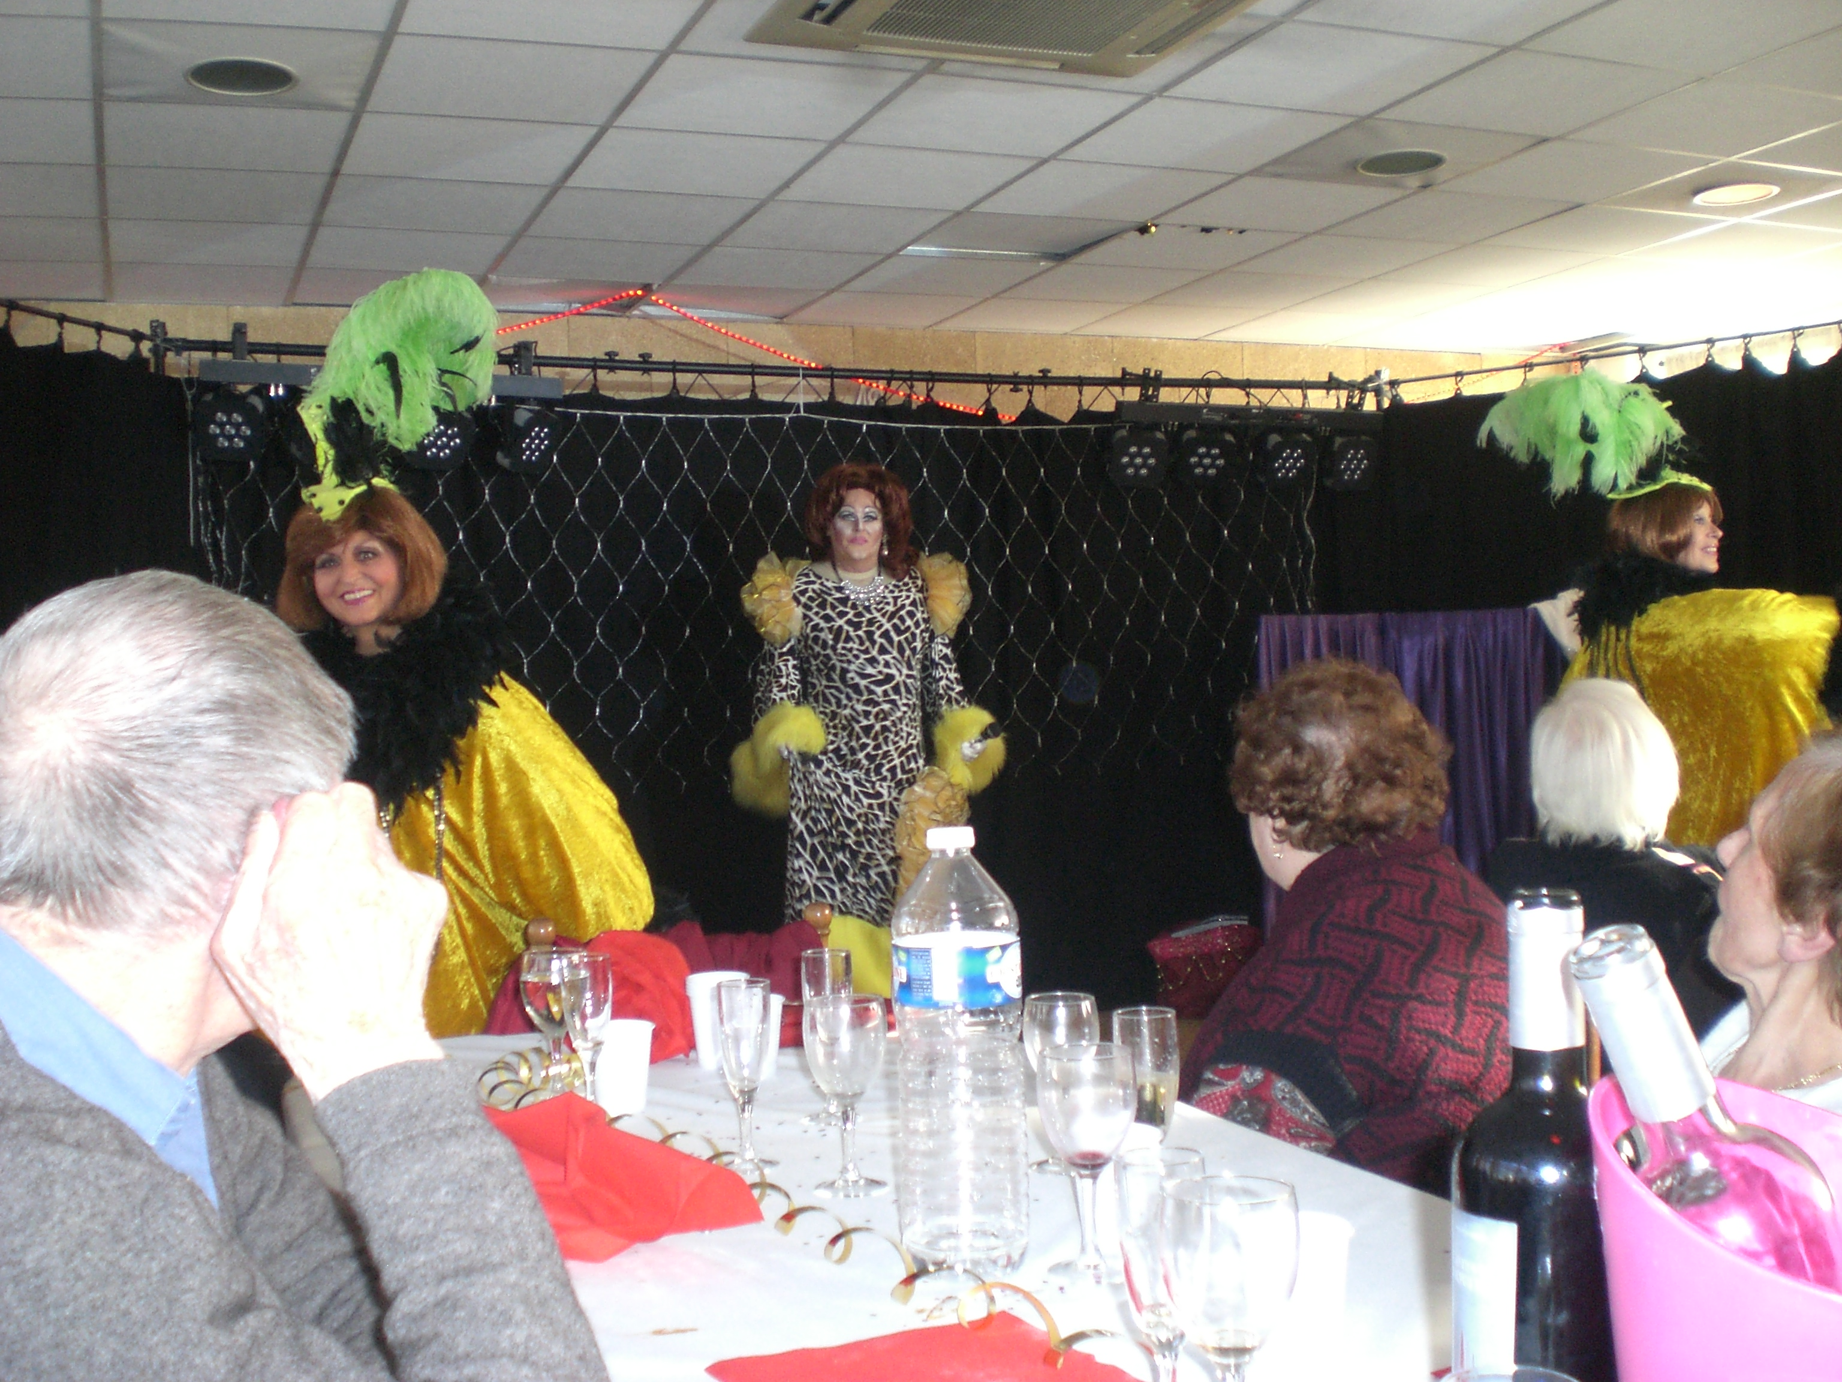

Journée cabaret

Page 11 sur 11

